Задания для обучающихся 10 класса МБОУ «В-Амонашенская СОШ»
с 01 апреля по 03 апреля 2020 г.
Литература | 1. Образы "униженных и оскорбленных". Значение образа Сони Мармеладовой. Подготовить сообщение по данным темам  2. Теория Раскольникова и ее развенчание. Образ Петербурга Ф.М.Достоевского. Подготовить сообщение по данным темам  3. Написать сочинение по роману Ф.М.Достоевского "Преступление и наказание". Подготовиться к зачету по роману Ф.М.Достоевского «Преступление и наказание».
Английский язык | Ex. 8 p. 130. Написать рассказ, по заданию. 5-7 предложений  Ex. 11. p. 131. Перевести правило в тетрадь  Ex. 14, p. 131 Ответить на вопросы полным ответом
Математика | 1. Параграф 27 Видео урок Определение производной https://www.youtube.com/watch?v=psfW4BMCYoQhttps://www.youtube.com/watch?v=psfW4BMCYoQ  2. Повторить теорию из параграфа 27 Выполнить №№27.3, 27. 4, 27.5  3. Выполнить №№ 27.8, 27.9, 27.10,9
Информатика | Читать главу- 1 (повторение) «Введение в информатику», §1.5. стр. 26.  Ответить на вопросы стр. 31, № 1, 3, 4  §1.6. стр. 31. Ответить на вопросы стр. 36, № 2, 3
История | параграф 35, ответить письменно на вопросы 1,2,4;
Обществознание | параграф 20, ответить письменно на вопросы 2,3,8,9,10
География | стр. 134- 140 прочитать текст, на стр. 171 выполнить в тетради задание № 9, на стр. 172 выполнить в тетради задание № 11
ОРР | На сайте Красноярского края найти материал о правах ребёнка и в тетради записать  статьи, особо Вами выделенные.
Химия | П.29,30. Табл 10,14.?1-7 на с.248,256.
Биология | П.23 ?1-3 с.149
МХК | 24.4 Скульптурные шедевры Донателло стр. 276-278  Проверка к 6. 04.20. Ответить на вопросы:  1.Согласны ли Вы с утверждением, что гуманизм -мировоззрение эпохи итальянского Возрождения? Да Нет  2. Назови этапы эпохи Возрождения:  а) Проторенессанс б) Ранний Ренессанс в) Высокий Ренессанс  г) Поздний Ренессанс д) Классический Ренессанс е) «Пламенеющий»  3. Какое из произведений Ботичелли вам понравилось больше всего и почему?  4.На достижения какой предыдущей эпохи опирались деятели Возрождения?  5.В чем новаторство творчества Донателло?
ОБЖ | Тема: Основные инфекционные заболевания их классификация и профилактика.  Вопросы  - Какие инфекционные заболевания возникают наиболее часто на территории Российской Федерации?  - Что такое иммунитет? Назовите его основные виды. Кратко охарактеризуйте каждый из видов.  - Какие мероприятия проводятся по профилактике инфекционных заболеваний? Для ответа используйте раздел «Дополнительные материалы».  - К каким болезням у вас есть иммунитет?  - Какой вид иммунитета не передаётся по наследству?
Технология | Тема: Творческий проект. «Вывеска для офиса».  Творческий проект «Вывеска для офиса»  Обоснование проекта  Недавно созданная школьная компания по производству самых различных изделий из дерева, принимающая заказы от населения, уже начала свою работу. Рекламные объявления привлекли внимание людей. С ростом определенной популярности компании в нашем районе появилась потребность в определенном атрибуте новой фирмы, то есть в какой-то эмблеме, символе, который бы сразу же ассоциировался с данным предприятием.  Таким образом, появилась потребность в создании вывески для офиса, несущей в себе две основные функции: декоративную и рекламную.  Выбор модели  Чтобы не упустить каких-либо важных моментов в разработке вывески, мы попытались изобразить процесс ее создания графически:  Схема  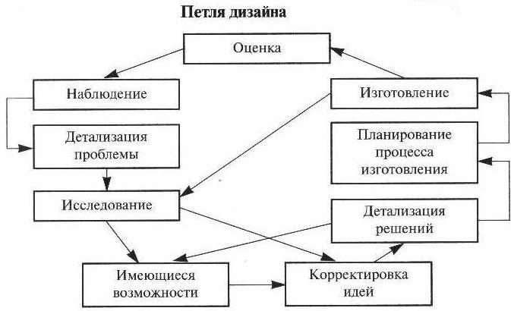
Физическая культура | Домашнее задание № 1.  Составьте комплекс упражнений для развития быстроты  (10 упражнений)  Домашнее задание № 2.  Сделайте доклад (в электронном варианте)  «Российские спортсмены – участники Олимпийских Игр 2016,  виды спорта и их достижения»

